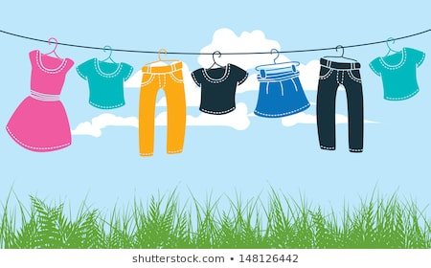
04.06.2020

CLOTHES – UBRANIA

Zadanie 1. Posłuchaj proszę piosenki „Get dressed” https://www.youtube.com/watch?v=KDE6i_ZZkFU , można również posłuchać wymowy Clothing Vocabulary https://www.youtube.com/watch?v=pHer1COWyrQ

Zadanie 2. Słownictwo – clothes

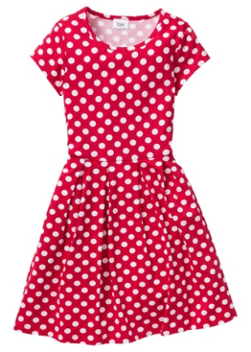
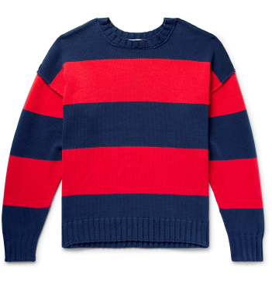
SWEATER
DRESS

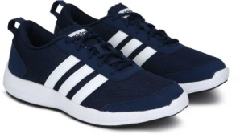

SHOES

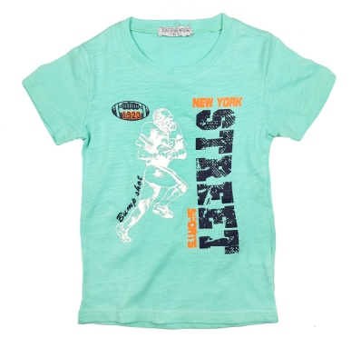
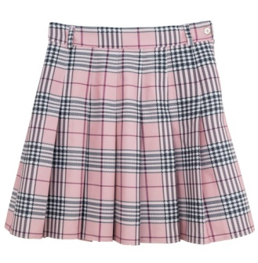

T - SHIRT
SKIRT
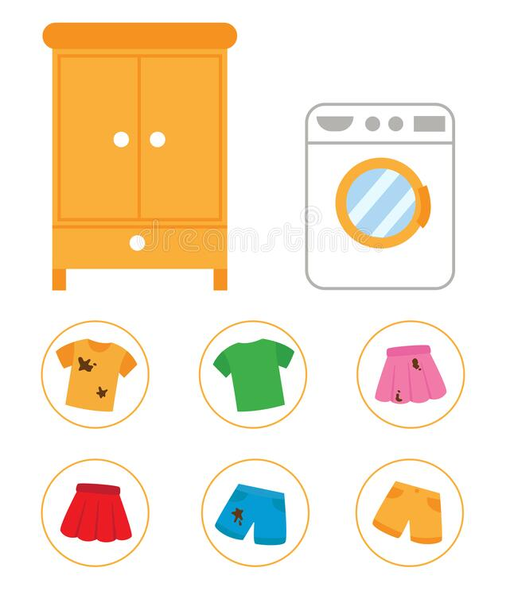
Zadanie 3. Clean or dirty? – Brudne czy czyste ubrania – połącz brudne ubrania z pralką, a czyste z szafą.

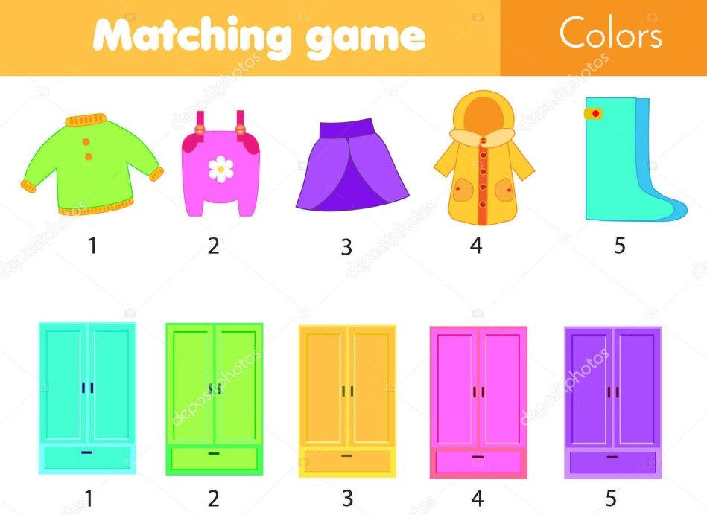
Zadanie 4. Połącz proszę paluszkiem ubranie w danym kolorze z odpowiednią szafą.

Zadanie 5. Połącz proszę ubrania z pralką w danym kolorze.
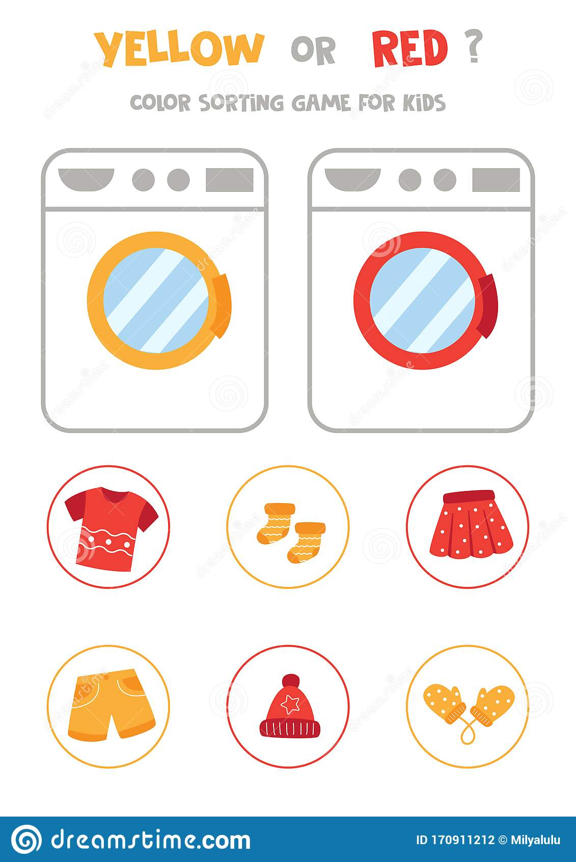

Dziękuję za Twoją dzisiejszą znakomitą pracę i pomoc rodziców

Pani Marta

